|  |  |  |  |  |
| --- | --- | --- | --- | --- |
|  |  | E/ECE/324/Rev.1/Add.79/Rev.3−E/ECE/TRANS/505/Rev.1/Add.79/Rev.3 | | |
|  | | |  | 30 November 2022 |

Соглашение

О принятии единообразных технических предписаний   
для колесных транспортных средств, предметов оборудования   
и частей, которые могут быть установлены и/или использованы   
на колесных транспортных средствах, и об условиях взаимного признания официальных утверждений, выдаваемых на основе этих предписаний[1]*

(Пересмотр 2, включающий поправки, вступившие в силу 16 октября 1995 года)

Добавление 79: Правила № 80

Пересмотр 3

Включает все тексты, действующие на настоящий момент:

Поправки серии 03 к Правилам — Дата вступления в силу: 26 июля 2012 года

Дополнение 1 к поправкам серии 03 — Дата вступления в силу: 20 января 2016 года

Дополнение 2 к поправкам серии 03 — Дата вступления в силу: 22 июня 2017 года

Дополнение 3 к поправкам серии 03 — Дата вступления в силу: 10 февраля 2018 года

Поправки серии 04 — Дата вступления в силу: 29 мая 2020 года

Единообразные предписания, касающиеся официального утверждения сидений крупногабаритных пассажирских транспортных средств и официального утверждения этих транспортных средств в отношении прочности сидений и их креплений



**ОРГАНИЗАЦИЯ ОБЪЕДИНЕННЫХ НАЦИЙ**

Правила № 80

Единообразные предписания, касающиеся официального утверждения сидений крупногабаритных пассажирских транспортных средств и официального утверждения этих транспортных средств в отношении прочности сидений и их креплений

Содержание

*Стр.*

1. Область применения 5

2. Определения 5

3. Заявка на официальное утверждение 8

4. Официальное утверждение 8

5. Требования к сиденьям 9

6. Требования к креплениям сидений транспортного средства соответствующего типа 10

7. Требования к установке сидений на транспортном средстве соответствующего типа 10

8. Соответствие производства 11

9. Санкции, налагаемые за несоответствие производства 12

10. Модификация типа сиденья и/или типа транспортного средства и распространение   
официального утверждения 12

11. Окончательное прекращение производства 13

12. Переходные положения 13

13. Названия и адреса технических служб, уполномоченных проводить испытания   
для официального утверждения, и органов, ответственных за официальное   
утверждение типа 14

Добавления

1 Процедуры испытания сидений в соответствии с пунктом 5 и/или креплений   
в соответствии с пунктом 6.1.2, а также/или установка сидений, обращенных вбок,   
в соответствии с пунктом 3 добавления 7 15

2 Процедуры испытания креплений сидений транспортных средств, разработанные   
во исполнение положений пункта 6.1.1 20

3 Проводимые измерения 21

4 Определение критериев допустимости 22

5 Требования, касающиеся статических испытаний, и процедуры этих испытаний 24

6 Характеристики поглощения энергии задней частью спинки сиденья 27

7 Требования относительно защиты пассажиров, находящихся на сиденьях,   
обращенных вбок, в соответствии с пунктом 7.4.4 28

Приложения

1 Сообщение, касающееся официального утверждения, распространения официального утверждения, отказа в официальном утверждении, отмены официального   
утверждения, окончательного прекращения производства типа сиденья или   
типов сидений в отношении его (их) прочности на основании Правил № 80 30

2 Сообщение, касающееся официального утверждения, распространения официального утверждения, отказа в официальном утверждении, отмены официального   
утверждения, окончательного прекращения производства типа транспортного   
средства в отношении прочности крепления сидений на основании Правил № 80 32

3 Схемы знаков официального утверждения 34

4 Процедура определения точки «Н» и фактического угла наклона туловища   
сидящего в автомобиле водителя или пассажира 35

Добавление 1 — Описание объемного механизма определения точки «Н» 35

Добавление 2 — Трехмерная система координат 35

Добавление 3 — Исходные данные, касающиеся мест для сидения 35

1. Область применения

1.1 Настоящие Правила применяют к:

a) пассажирским сиденьям для установки по направлению движения в транспортных средствах категорий M2 и M3 классов II, III и B[2];

b) транспортным средствам категорий M2 и M3 классов II, III и B1 в отношении креплений их пассажирских сидений и установки сидений;

с) их не применяют к сиденьям, обращенным назад, и к любым подголовникам, установленным на этих сиденьях.

1.2 По просьбе изготовителя считается, что транспортные средства категории M21, официально утвержденные на основании Правил № 17, отвечают требованиям настоящих Правил.

1.3 На основании настоящих Правил официально утверждают транспортные средства, на некоторые сиденья которых распространяются отступления, предусмотренные в пункте 7.4 Правил № 14.

1.4 Установка сидений, обращенных вбок, на транспортных средствах категорий М2 (классов II, III и В) и М3 (классов II, III и В), за исключением транспортных средств категории М3 (классов II, III и В) с технически допустимой максимальной массой в груженом состоянии более 10 т при условии соблюдения требований пункта 7.4, запрещается.

1.5 Пункт 1.4 не применяют к автомобилям неотложной медицинской помощи или к транспортным средствам, предназначенным для использования подразделениями вооруженных сил, сил гражданской обороны, пожарных служб и сил, отвечающих за поддержание общественного порядка.

2. Определения

Для целей настоящих Правил:

2.1 «*официальное утверждение сидень*я» означает официальное утверждение типа сиденья в качестве одного из компонентов защиты лиц, занимающих сиденья, установленные по направлению движения, в отношении прочности и конструкции спинок сиденья;

2.2 «*официальное утверждение транспортного средства*» означает официальное утверждение типа транспортного средства в отношении прочности элементов конструкции транспортного средства, к которым крепятся сиденья, а также в отношении установки сидений;

2.3 «*тип сиденья*» означает сиденья, не имеющие между собой существенных различий в отношении следующих характеристик, определяющих их прочность и эффективность:

2.3.1 конструкции, формы, размеров и материалов, из которых изготавливаются несущие части;

2.3.2 типов и размеров систем регулировки и блокировки спинки сиденья;

2.3.3 размеров и конструкции креплений и опор (например, ножек) и материалов, из которых они изготавливаются;

2.4 «*тип транспортного средства*» означает транспортные средства, не имеющие между собой существенных различий в отношении:

2.4.1 особенностей конструкции, относящихся к настоящим Правилам, и

2.4.2 типа или типов официально утвержденного(ых) сиденья(ий), установленного(ых) на транспортном средстве, если таковые имеются;

2.5 «*сиденье*» означает конструкцию в комплекте с отделкой и деталями крепления, которая может быть прикреплена к конструкции транспортного средства, предназначенную для использования в транспортном средстве в качестве сиденья для одного или нескольких взрослых пассажиров. В зависимости от того, в какую сторону оно направлено, сиденье определяют следующим образом:

2.5.1 «*сиденье, обращенное вперед*» означает сиденье, которое может использоваться во время движения транспортного средства и которое обращено в сторону передней части транспортного средства таким образом, что вертикальная плоскость симметрии сиденья образует угол менее +10° или –10° с вертикальной плоскостью симметрии транспортного средства;

2.5.2 «*сиденье, обращенное назад*» означает сиденье, которое может использоваться во время движения транспортного средства и которое обращено в сторону задней части транспортного средства таким образом, что вертикальная плоскость симметрии сиденья образует угол менее +10° или –10° с вертикальной плоскостью симметрии транспортного средства;

2.5.3 «*сиденье, обращенное вбок*» означает сиденье, которое может использоваться во время движения транспортного средства и которое обращено вбок транспортного средства таким образом, что вертикальная плоскость симметрии этого сиденья образует угол в 90° (±10°) с вертикальной плоскостью симметрии транспортного средства;

2.6 «*отдельное сиденье*» означает сиденье, сконструированное и изготовленное таким образом, что на нем может сидеть один пассажир;

2.7 «*двойное сиденье*» означает сиденье, сконструированное и изготовленное таким образом, что на нем могут сидеть рядом друг с другом два пассажира; два расположенных рядом, но разобщенных сиденья должны рассматриваться как два отдельных сиденья;

2.8 «*ряд сидений*» означает сиденье, сконструированное и изготовленное таким образом, что на нем могут сидеть рядом друг с другом три или более пассажира; несколько отдельных или двойных сидений, расположенных рядом друг с другом, не должны рассматриваться как ряд сидений;

2.9 «*подушка сиденья*» означает часть сиденья, расположенную практически горизонтально и служащую опорой для сидящего пассажира;

2.10 «*спинка сиденья*» означает часть сиденья, расположенную практически вертикально и служащую опорой для спины, плеч и, возможно, головы пассажира;

2.11 «*система регулировки*» означает устройство, позволяющее регулировать положение сиденья или его отдельных частей для удобства пассажира;

2.12 «*система перемещения*» означает устройство, позволяющее производить боковое или продольное перемещение сиденья или одной из его частей без промежуточного фиксированного положения сиденья или одной из его частей с целью облегчения посадки пассажиров;

2.13 «*система блокировки*» означает устройство, обеспечивающее удержание сиденья и его частей в положении для использования;

2.14 «*крепление*» означает часть пола или кузова транспортного средства, к которому может крепиться сиденье;

2.15 «*крепежные детали*» означает болты или другие элементы, используемые для крепления сиденья к транспортному средству;

2.16 «*тележка*» означает испытательное оборудование, которое изготавливают и используют для воспроизведения динамики дорожно-транспортного происшествия в случае лобового столкновения;

2.17 «*вспомогательное сиденье*» означает сиденье для манекена, устанавливаемое на тележке позади испытуемого сиденья. Это сиденье должно представлять тип сидений, предназначенных для использования на транспортном средстве за сиденьем, подлежащим испытанию;

2.18 «*базовая плоскость*» означает плоскость, проходящую через точки контакта пяток манекена, используемого для определения точки «H» и фактического угла наклона туловища на местах для сиденья автотранспортных средств в соответствии с предписаниями приложения 4;

2.19 «*базовая высота*» означает высоту верхней части сиденья относительно вышеупомянутой базовой плоскости;

2.20 «*манекен*» означает манекен, соответствующий спецификациям, определенным для манекена типа ГИБРИД II или III[3] в случае сидений, обращенных вперед, или манекен, соответствующий спецификациям манекена, предназначенного для использования в ходе проведения испытаний на удар сбоку, в соответствии с приложением 6 к Правилам № 95, касающимся сидений, обращенных вбок;

2.21 «*исходная зона*» означает пространство между двумя вертикальными продольными плоскостями, расположенными на расстоянии 400 мм друг от друга симметрично точке «Н», которое определяется поворотом модели головы из вертикального в горизонтальное положение в соответствии с приложением 1 к Правилам № 21. Эту модель устанавливают, как указано в вышеупомянутом приложении к Правилам № 21, на максимальном расстоянии 840 мм и минимальном расстоянии 736 мм для остаточного ограничения указанного пространства;

2.22 «*ремень с креплением в трех точках*» для целей настоящих Правил означает также ремни с креплением в более чем трех точках;

2.23 «*расстояние между сиденьями*» означает — в случае сидений, установленных в одном и том же направлении, — расстояние между передней частью подушки сиденья и задней частью подушки предшествующего сиденья, измеренное горизонтально на высоте 620 мм над уровнем пола.

3. Заявка на официальное утверждение

3.1 Заявку на официальное утверждение сиденья подает изготовитель сиденья или его надлежащим образом уполномоченный представитель.

3.2 Заявку на официальное утверждение транспортного средства подает изготовитель транспортного средства или его надлежащим образом уполномоченный представитель.

3.3 К заявке на официальное утверждение сиденья или транспортного средства прилагают указанные ниже документы в трех экземплярах и следующие данные:

3.3.1 Для официального утверждения сиденья:

3.3.1.1 подробное описание сиденья, его креплений и систем регулировки, перемещения и блокировки;

3.3.1.2 достаточно подробные и выполненные в соответствующем масштабе чертежи сиденья, его креплений и систем регулировки, перемещения и блокировки.

3.3.2 Для официального утверждения транспортного средства:

3.3.2.1 подробное описание деталей конструкции транспортного средства, используемых в качестве креплений;

3.3.2.2 достаточно подробные и выполненные в соответствующем масштабе чертежи частей транспортного средства, используемых в качестве креплений.

3.4 Технической службе, уполномоченной проводить испытания для официального утверждения, представляют:

3.4.1 в случае официального утверждения сиденья — два сиденья, представляющие тип, подлежащий официальному утверждению;

3.4.2 в случае официального утверждения транспортного средства — часть его конструкции.

4. Официальное утверждение

4.1 Если сиденье, представленное на официальное утверждение в соответствии с настоящими Правилами, отвечает соответствующим требованиям пункта 5 ниже, то данный тип сидений подлежит официальному утверждению.

4.2 Если транспортное средство, представленное на официальное утверждение в соответствии с настоящими Правилами, отвечает соответствующим требованиям пунктов 6 и 7 ниже, то данный тип сидений подлежит официальному утверждению.

4.3 Каждому официально утвержденному типу присваивают номер официального утверждения, первые две цифры которого (в настоящее время 04, что соответствует поправкам серии 04) указывают на серию поправок, включающих последние важнейшие технические изменения, внесенные в Правила к моменту предоставления официального утверждения. Одна и та же Договаривающаяся сторона не может присвоить этот номер другому типу сидений или другому типу транспортного средства.

4.4 Стороны Соглашения 1958 года, применяющие настоящие Правила, уведомляются об официальном утверждении, о распространении официального утверждения или об отказе в официальном утверждении типа сидений и/или типа транспортного средства на основании настоящих Правил посредством карточки, соответствующей образцу, приведенному в приложении 1 и/или в приложении 2 к настоящим Правилам.

4.5 На каждом сиденье, соответствующем типу сидений, официально утвержденному на основании настоящих Правил, и на каждом транспортном средстве, соответствующем типу транспортного средства, официально утвержденному на основании настоящих Правил, должен проставляться на видном и легкодоступном месте, указанном в регистрационной карточке официального утверждения, международный знак официального утверждения, состоящий:

4.5.1 из круга с проставленной в нем буквой «Е», за которой следует отличительный номер страны, предоставившей официальное утверждение[4];

4.5.2 из номера настоящих Правил, проставленного справа от круга, предусмотренного в пункте 4.5.1, за которым следуют буква «R», тире и номер официального утверждения.

4.6 Знак официального утверждения должен быть четким и нестираемым.

4.7 Знак официального утверждения должен по возможности проставляться на сиденьях или на заводской табличке, на которой указываются технические данные, либо рядом с ней.

4.8 Схемы знаков официального утверждения приведены в качестве примера в приложении 3.

5. Требования к сиденьям

5.1 Каждый тип сидений, обращенных вперед, должен отвечать требованиям к испытаниям, изложенным либо в добавлении 1 (динамическое испытание), либо в добавлениях 5 и 6 (статическое испытание), по запросу изготовителя.

5.2 Испытания, которые сиденье данного типа выдерживает, указывают в карточке сообщения об официальном утверждении типа сиденья, соответствующей образцу, приведенному в приложении 1.

5.3 Любую предусмотренную систему регулировки и перемещения оснащают автоматическим устройством блокировки.

5.4 После проведения испытания системы регулировки и блокировки могут находиться не в полном рабочем состоянии.

5.5 Статическое испытание, указанное в добавлении 5, не допускается, если сиденье крепится к конструкции транспортного средства при помощи любого зажима без механической фиксации. Под механической фиксацией подразумевается принудительная блокировка сиденья, препятствующая перемещению сиденья в направлении движения.

5.6 На каждом переднем боковом сиденье в каждом транспортном средстве категории M2, максимальная масса которого не превышает 3500 кг, должен быть установлен подголовник. Этот подголовник должен соответствовать требованиям Правил № 25 с внесенными в них поправками серии 04.

6. Требования к креплениям сидений транспортного средства соответствующего типа

6.1 Крепления сидений транспортного средства должны выдерживать:

6.1.1 либо испытание, описанное в добавлении 2,

6.1.2 либо испытания, предусмотренные в добавлении 1, если сиденье установлено на испытуемом элементе конструкции транспортного средства. Сиденье может не относиться к официально утвержденному типу, если оно соответствует требованиям пункта 3.2.1 вышеуказанного добавления.

6.2 Остаточная деформация, в том числе поломка крепления или прилежащей поверхности допускается в том случае, если предусмотренное усилие выдерживалось в течение всего предписанного периода времени.

6.3 Если на транспортном средстве установлены крепления более чем одного типа, то для официального утверждения транспортного средства проводят испытание каждого из этих типов.

6.4 Для одновременного официального утверждения сиденья и транспортного средства может проводиться одно испытание.

6.5 В случае транспортных средств категории M3 считается, что крепления сидений отвечают предписаниям пунктов 6.1 и 6.2, если крепления ремней безопасности соответствующих сидений установлены непосредственно на предусмотренных сиденьях и эти крепления ремней безопасности отвечают требованиям Правил № 14, при необходимости с учетом отступлений, указанных в пункте 7.4.

7. Требования к установке сидений   
на транспортном средстве соответствующего типа

7.1 Все сиденья, установленные по направлению движения, официально утверждаются на основании требований пункта 5 настоящих Правил и должны соответствовать следующим условиям:

7.1.1 исходная высота сиденья должна составлять по меньшей мере 1 м и

7.1.2 высота точки «H» сиденья, расположенного непосредственно за соответствующим сиденьем, должна превышать менее чем на 72 мм высоту точки «H» соответствующего сиденья или если высота точки «H» сиденья, расположенного сзади, превышает высоту точки «H» соответствующего сиденья более чем на 72 мм, то соответствующее сиденье должно испытываться и официально утверждаться на предмет установки в таком положении.

7.2 В случае официального утверждения на основании положений добавления 1 применяют испытания 1 и 2 с учетом нижеследующих исключений:

7.2.1 испытание 1 не проводят, если исключена возможность удара пассажира, не пользующегося ремнями безопасности или удерживающими устройствами, о заднюю часть сиденья (т. е. если непосредственно за испытуемым сиденьем нет сиденья, обращенного вперед либо вбок).

7.2.2 Испытание 2 не применяют,

7.2.2.1 если исключена возможность удара пассажира, пользующегося ремнями безопасности или удерживающими устройствами, о заднюю часть сиденья, или

7.2.2.2 если расположенное сзади сиденье, обращенное вперед, оснащено ремнем с креплениями в трех точках, полностью соответствующим предписаниям Правил № 14 (без отступлений), или

7.2.2.3 если сиденье соответствует требованиям добавления 6 к настоящим Правилам.

7.3 В случае официального утверждения на основании добавлений 5 и 6 проводят все испытания с учетом нижеследующих исключений:

7.3.1 испытание, указанное в добавлении 5, не проводят, если исключена возможность удара пассажира, не пользующегося ремнями безопасности или удерживающими устройствами, о заднюю часть сиденья (т. е. если непосредственно за испытуемым сиденьем нет сиденья, обращенного вперед либо вбок).

7.3.2 Испытание, указанное в добавлении 6, не применяют:

7.3.2.1 если исключена возможность удара пассажира, пользующегося ремнями безопасности или удерживающими устройствами, о заднюю часть сиденья, либо

7.3.2.2 если расположенное сзади сиденье, обращенное вперед, оснащено ремнем с креплениями в трех точках, полностью соответствующим предписаниям Правил № 14 (без отступлений).

7.4 Установка сидений, обращенных вбок, производится в соответствии со следующими условиями:

7.4.1 исходная высота сиденья должна составлять по меньшей мере 1 м,

7.4.2 плоскость, проходящая через точки «H», прилегающих сидений, обращенных вбок, должна быть параллельной исходной плоскости;

7.4.3 расстояние по горизонтали между линией, на которой находится   
точка «Н» и которая соединяет два прилегающих сиденья, обращенных вбок, не должно превышать 725 мм и не должно быть меньше 450 мм   
при проведении измерений горизонтально между вертикальными продольными плоскостями, проходящими через центральные точки этих двух положений для сидения (см. рис. 1 в добавлении 7); и

7.4.4 пассажиры, находящиеся на сиденьях, обращенных вбок, должны быть защищены соответствующим элементом транспортного средства (например, перегородкой, стенкой или спинкой сиденья, обращенного вперед), находящимся перед наиболее удаленным вперед сиденьем, обращенным вбок. Этот элемент транспортного средства должен соответствовать требованиям добавления 7. Он должен сохранять свою защитную функцию в течение испытания.

8. Соответствие производства

Процедуры контроля за соответствием производства должны соответствовать процедурам, изложенным в Соглашении (E/ECE/TRANS/505/Rev.3, приложение 1), с учетом следующих требований:

8.1 Сиденья и/или транспортные средства, официально утвержденные в соответствии с настоящими Правилами, должны быть изготовлены таким образом, чтобы они соответствовали официально утвержденному типу, удовлетворяя требованиям, изложенным в пунктах 5, 6 и 7 выше.

8.2 В целях проверки выполнения требований пункта 8.1 проводят соответствующий контроль за производством. В данном случае контроль заключается в проверке размеров изделия и в проверке наличия процедур эффективного контроля за качеством изделий.

8.3 Компетентный орган, выдавший официальное утверждение, может в любое время проверить методы контроля соответствия каждой производственной единицы и провести любое из испытаний образцов на официальное утверждение, которое он сочтет необходимым. Обычно эти проверки проводят один раз в год.

9. Санкции, налагаемые за несоответствие производства

9.1 Официальное утверждение типа сиденья и/или типа транспортного средства, предоставленное на основании настоящих Правил, может быть отменено, если не соблюдаются изложенные выше требования.

9.2 Если какая-либо Сторона Соглашения, применяющая настоящие Правила, отменяет предоставленное ею ранее официальное утверждение, она немедленно сообщает об этом другим Договаривающимся сторонам, применяющим настоящие Правила, посредством карточки сообщения, соответствующей образцу, приведенному в приложении 1 и/или приложении 2 к настоящим Правилам.

10. Модификация типа сиденья и/или типа транспортного средства и распространение официального утверждения

10.1 Любую модификацию типа сиденья и/или типа транспортного средства доводят до сведения органа, ответственного за официальное утверждение типа, который предоставил официальное утверждение данному типу сиденья и/или типу транспортного средства. Этот орган может:

10.1.1 либо прийти к заключению, что внесенные изменения не будут иметь значительных отрицательных последствий и что в любом случае данное сиденье и/или данное транспортное средство по-прежнему соответствует требованиям,

10.1.2 либо потребовать нового протокола технической службы, уполномоченной проводить испытания.

10.2 Подтверждение официального утверждения или отказ в официальном утверждении направляют вместе с перечнем изменений Сторонам Соглашения, применяющим настоящие Правила, в соответствии с процедурой, предусмотренной выше в пункте 4.4.

10.3 Орган, ответственный за официальное утверждение типа, распространивший официальное утверждение, присваивает такому распространению соответствующий серийный номер и уведомляет об этом другие Стороны Соглашения 1958 года, применяющие настоящие Правила, посредством карточки сообщения, соответствующей образцу, приведенному в приложении 1 и/или приложении 2 к настоящим Правилам.

11. Окончательное прекращение производства

Если держатель официального утверждения окончательно прекращает производство какого-либо типа сиденья и/или типа транспортного средства, официально утвержденного(ых) на основании настоящих Правил, он должен информировать об этом компетентный орган, предоставивший официальное утверждение. По получении соответствующего сообщения этот компетентный орган уведомляет об этом другие Стороны Соглашения 1958 года, применяющие настоящие Правила, посредством карточки сообщения, соответствующей образцу, приведенному в приложении 1 и/или приложении 2 к настоящим Правилам.

12. Переходные положения

12.1 Начиная с официальной даты вступления в силу поправок серии 02 ни одна Договаривающаяся сторона, применяющая настоящие Правила, не отказывает в предоставлении официальных утверждений на основании настоящих Правил с внесенными в них поправками серии 02.

12.2 Начиная с 1 ноября 2012 года Договаривающиеся стороны, применяющие настоящие Правила, предоставляют официальные утверждения только в том случае, если соблюдаются требования настоящих Правил с внесенными в них поправками серии 02.

12.3 Начиная с 1 ноября 2014 года действие официальных утверждений, предоставленных на основании настоящих Правил, прекращается, за исключением тех официальных утверждений, которые были предоставлены на основании настоящих Правил с внесенными в них поправками серии 02.

12.4 Начиная с 1 ноября 2014 года Договаривающиеся стороны, применяющие настоящие Правила, могут отказывать в первоначальной национальной либо региональной регистрации (первоначальном вводе в эксплуатацию) транспортного средства, тип которого не был официально утвержден на основании настоящих Правил с внесенными в них поправками серии 02.

12.5 Даже после даты вступления в силу поправок серии 02 официальные утверждения компонентов, предоставленные на основании поправок серии 01 к настоящим Правилам, остаются действительными и Договаривающиеся стороны, применяющие настоящие Правила, продолжают их признавать и не отказывают в распространении официальных утверждений, предоставленных на основании поправок серии 01 к настоящим Правилам.

12.6 Начиная с официальной даты вступления в силу поправок серии 03 ни одна из Договаривающихся сторон, применяющих настоящие Правила, не отказывает в предоставлении официального утверждения на основании настоящих Правил с внесенными в них поправками серии 03.

12.7 По истечении 24 месяцев после даты вступления в силу поправок серии 03 Договаривающиеся стороны, применяющие настоящие Правила, предоставляют официальные утверждения по транспортным средствам новых типов только в том случае, если соблюдаются требования настоящих Правил с внесенными в них поправками серии 03.

12.8 По истечении 60 месяцев после вступления в силу поправок серии 03 к настоящим Правилам Договаривающиеся стороны, применяющие настоящие Правила, могут отказывать в предоставлении национального или регионального официального утверждения по типу конструкции и могут отказывать в первоначальной национальной или региональной регистрации (первоначальном вводе в эксплуатацию) транспортного средства, которое не соответствует требованиям поправок серии 03 к настоящим Правилам.

12.9 Даже после даты вступления в силу поправок серии 03 официальные утверждения компонентов, предоставленные на основании поправок серий 01 или 02 к настоящим Правилам, остаются действительными и Договаривающиеся стороны, применяющие настоящие Правила, продолжают их признавать и не отказывают в распространении официальных утверждений, предоставленных на основании поправок серий 01 или 02 к настоящим Правилам.

12.10 Начиная с официальной даты вступления в силу поправок серии 04 ни одна из Договаривающихся сторон, применяющих настоящие Правила ООН, не отказывает в предоставлении или признании официальных утверждений типа ООН на основании настоящих Правил ООН с внесенными в них поправками серии 04.

12.11 Начиная с 1 сентября 2021 года Договаривающиеся стороны, применяющие настоящие Правила ООН, не обязаны признавать официальные утверждения типа ООН, впервые предоставленные на основании поправок предшествующих серий после 1 сентября 2021 года.

12.12 До 1 сентября 2022 года Договаривающиеся стороны, применяющие настоящие Правила ООН, признают официальные утверждения типа ООН, впервые предоставленные на основании поправок предшествующих серий до 1 сентября 2021 года.

12.13 Начиная с 1 сентября 2022 года Договаривающиеся стороны, применяющие настоящие Правила ООН, не обязаны признавать официальные утверждения типа, предоставленные на основании предшествующих серий поправок к настоящим Правилам.

12.14 Договаривающиеся стороны, применяющие настоящие Правила ООН,   
не отказывают в предоставлении или распространении официальных утверждений типа ООН на основании какой-либо предшествующей серии поправок к настоящим Правилам ООН.

13. Названия и адреса технических служб, уполномоченных проводить испытания для официального утверждения, и органов, ответственных за официальное утверждение типа

Стороны Соглашения 1958 года, применяющие настоящие Правила, сообщают Секретариату Организации Объединенных Наций названия и адреса технических служб, уполномоченных проводить испытания для официального утверждения, а также органов, ответственных за официальное утверждение типа, которые предоставляют официальное утверждение и которым следует направлять выдаваемые в других странах регистрационные карточки официального утверждения, распространения официального утверждения, отказа в официальном утверждении или отмены официального утверждения.

Добавление 1

Процедуры испытания сидений в соответствии с пунктом 5 и/или креплений в соответствии с пунктом 6.1.2, а также/или установка сидений, обращенных вбок, в соответствии с пунктом 3 добавления 7

1. Требования

1.1 В ходе испытаний необходимо выяснить:

1.1.1 удерживается ли надлежащим образом пассажир(ы) расположенным перед ним сиденьем(ями) и/или ремнями безопасности.

1.1.1.1 Данное требование считают выполненным, если при перемещении вперед ни одна из частей туловища и головы манекена не пересекает поперечную вертикальную плоскость, находящуюся на расстоянии 1,6 м от точки «R» вспомогательного сиденья;

1.1.2 наносятся ли занимающему(им) сиденье(я) лицу(ам) легкие травмы.

1.1.2.1 Данное требование считают выполненным, если соблюдаются нижеследующие критерии биохимической допустимости манекена с установленными приборами, определенные в соответствии с добавлением 4, а именно:

1.1.2.2 в случае манекена, находящегося на вспомогательном сиденье, обращенном вперед, должны быть соблюдены следующие критерии биомеханической приемлемости:

1.1.2.2.1 критерий допустимого травмирования головы (КДТГ): менее 500;

1.1.2.2.2 критерий допустимого травмирования грудной клетки (КДТГК): менее 30 g, за исключением тех случаев, когда интервал времени в сумме составляет менее 3 мс (g = 9,81 м/с2);

1.1.2.2.3 критерий допустимого травмирования бедра (КДТБ): менее 10 кН, а для интервалов времени, составляющих в сумме менее 20 мс, эта величина не превышает 8 кН;

1.1.2.3 В случае манекена, находящегося на вспомогательном сиденье, обращенном вбок, должны быть соблюдены следующие критерии биомеханической допустимости:

1.1.2.3.1 критерий допустимого травмирования головы (КДТГ): менее 500;

1.1.2.3.2 критерии допустимого травмирования грудной клетки:

а) критерий отклонения ребер (КОР): не более 42 мм;

b) критерий по мягким тканям (КМТ): не более 1,0 м/с;

1.1.2.3.3 критерий приемлемого травмирования таза:

пиковая нагрузка на лонное сочленение (ПНЛС): не более 6 кН;

1.1.2.3.4 критерий допустимого травмирования брюшной секции:

пиковая нагрузка на брюшную секцию (ПНБС): не более 2,5 кН внутренней нагрузки (соответствует внешней нагрузке в 4,5 кН);

1.1.3 достаточно ли прочными являются сиденья и их крепления.

1.1.3.1 Данное требование считают выполненным, если:

1.1.3.1.1 во время испытания не происходит разъединения ни одного из элементов сиденья, креплений сиденья или дополнительного оборудования;

1.1.3.1.2 в ходе всего испытания сиденье прочно удерживается на месте, даже если один или несколько элементов его креплений частично разъединяются, а все фиксирующие системы остаются заблокированными;

1.1.3.1.3 после испытания ни один из элементов конструкции сиденья или дополнительного оборудования не имеет никаких трещин, открытых изломов либо острых углов или ребер, способных причинить телесные повреждения.

1.2 Все элементы, являющиеся частью спинки сиденья, или дополнительное оборудование должны быть сконструированы таким образом, чтобы исключалась возможность нанесения ими пассажиру любого телесного повреждения при ударе. Данное требование считают выполненным, если любая часть, которая может соприкоснуться со сферой диаметром 165 мм, имеет радиус кривизны не менее 5 мм.

1.2.1 Если любая деталь вышеуказанных элементов и дополнительного оборудования изготовлена из материала, твердость которого по Шору A составляет менее 50 единиц, и установлена на жестком удерживающем устройстве, то требования пункта 1.2 выше применяют только к жесткому удерживающему устройству.

1.2.2 Никакие требования пункта 1.2 не распространяются на такие элементы спинки сиденья, как устройства его регулировки, и дополнительное оборудование, если в нерабочем положении они находятся ниже горизонтальной плоскости, проходящей на расстоянии 400 мм над исходной плоскостью, и даже в том случае, если пассажир может их коснуться.

2. Подготовка сиденья к испытанию

2.1 Сиденье, подлежащее испытанию, должно устанавливаться:

2.1.1 либо на испытательной платформе, представляющей кузов транспортного средства,

2.1.2 либо на жесткой испытательной платформе.

2.2 Установленное на испытательной платформе крепление испытуемого(ых) сиденья(ий) должно быть таким же, какое устанавливают на транспортном(ых) средстве(ах), для которого(ых) предназначено сиденье, или должно иметь те же характеристики.

2.3 Подлежащее испытанию сиденье должно быть в комплекте с отделкой и дополнительным оборудованием. Если сиденье оборудовано столиком, то этот столик должен находиться в сложенном положении.

2.4 Сиденье, регулируемое в поперечном направлении, должно быть установлено в крайнем боковом положении.

2.5 Если спинка сиденья может регулироваться, то ее устанавливают таким образом, чтобы угол ее наклона, передаваемый туловищу манекена и используемый для определения точки «H» и фактического угла наклона туловища на местах для сидения в автотранспортных средствах, в наибольшей степени соответствовал углу, рекомендованному изготовителем для обычного использования, или — при отсутствии каких-либо особых рекомендаций изготовителя — приблизительно под углом 25° с тыльной стороны вертикали.

2.6 Если спинка сиденья оборудована регулируемым по высоте подголовником, то этот подголовник должен находиться в крайнем нижнем положении.

2.7 Ремни безопасности официально утвержденного типа, соответствующие Правилам № 16 и оснащенные креплениями, установленными в соответствии с Правилами № 14 (при необходимости включая отступления, предусмотренные в пункте 7.4 этих Правил), устанавливаются как на дополнительное, так и на испытуемое сиденье.

3. Динамические испытания

3.1 Испытание 1

Испытательную платформу устанавливают на тележке.

3.2 Вспомогательное сиденье

Вспомогательное сиденье должно быть того же типа, что и испытуемое сиденье; оно должно устанавливаться параллельно испытуемому сиденью непосредственно за ним. Оба сиденья должны быть расположены на одной высоте, одинаково отрегулированы, и расстояние между ними должно составлять 750 мм.

3.2.1 Если используют вспомогательное сиденье иного типа, то это указывают в карточке сообщения об официальном утверждении типа сиденья, соответствующей образцу, приведенному в приложении 1 к настоящим Правилам.

3.3 Манекен

3.3.1 Манекен устанавливают без использования ремней безопасности и удерживающих устройств на вспомогательном сиденье таким образом, чтобы его плоскость симметрии совпадала с плоскостью симметрии испытуемого места для сидения.

3.3.2 Независимо от того, на какое сиденье помещен манекен, угол между верхней частью руки и исходной линией «туловище–рука» с каждой стороны должен составлять 40° ± 5°. Исходная линия «туловище–рука» определяется как линия пересечения плоскости, касательной к передней поверхности ребер, с продольной вертикальной плоскостью манекена, в которой находится рука. Ноги должны быть максимально вытянуты и, по возможности, установлены параллельно; пятки должны касаться пола.

3.3.3 Каждый используемый для испытания манекен устанавливают на сиденье следующим образом:

3.3.3.1 манекен устанавливают на сиденье так, чтобы положение его туловища в максимальной степени соответствовало предусмотренному положению;

3.3.3.2 перед туловищем манекена на минимальной возможной высоте помещают плоскую жесткую пластину размером 76 х 76 мм;

3.3.3.3 эту пластину прижимают в горизонтальном направлении к туловищу манекена с усилием 25−35 даН:

3.3.3.3.1 туловище манекена вытягивают за плечи вперед до вертикального положения, а затем возвращают назад к спинке сиденья. Эту процедуру осуществляют дважды;

3.3.3.3.2 голову манекена без изменения положения его туловища устанавливают таким образом, чтобы находящаяся в ней площадка с контрольно-измерительными приборами располагалась горизонтально, а средняя сагиттальная плоскость головы — параллельно аналогичной плоскости транспортного средства (в случае сидений, обращенных вбок, средняя сагиттальная плоскость головы должна устанавливаться параллельно вертикальной средней плоскости сиденья);

3.3.3.4 затем плоскую пластину осторожно убирают;

3.3.3.5 манекен передвигают вперед на сиденье, и вышеописанную процедуру его установки повторяют;

3.3.3.6 при необходимости корректируют положения нижних конечностей;

3.3.3.7 установленные контрольно-измерительные приборы не должны оказывать никакого влияния на движения манекена в момент удара;

3.3.3.8 температуру системы контрольно-измерительных приборов стабилизируют до начала испытания и по возможности поддерживают в пределах 19−26 °C.

3.4 Имитация удара

3.4.1 Общее изменение скорости тележки, имитирующей удар, должно составлять 30−32 км/ч.

3.4.2 Замедление или, по выбору подателя заявки, ускорение тележки во время имитационного испытания на удар должно соответствовать показателям, приведенным на рис. 1 ниже. За исключением случаев, когда интервалы времени в сумме составляют менее 3 мс, кривая замедления или ускорения тележки как функции времени не должна выходить за пределы, указанные на рис. 1.

3.4.3 Кроме того, среднее значение замедления или ускорения должно составлять 6,5−8,5 g.

3.5 Испытание 2

3.5.1 Испытание 1 повторяют с использованием манекена, установленного на вспомогательном сиденье: манекен удерживается ремнем безопасности, который устанавливают и регулируют в соответствии с инструкциями изготовителя. Число точек крепления ремня безопасности для целей испытания 2 заносят в карточку сообщения об официальном утверждении типа сиденья, соответствующую образцу, приведенному в приложении 1 к настоящим Правилам.

3.5.2 Тип вспомогательного сиденья либо идентичен типу испытуемого сиденья, либо отличается от него; это должно быть указано в карточке сообщения об официальном утверждении типа сиденья, соответствующей образцу, приведенному в приложении 1 к настоящим Правилам.

3.5.3 Испытание 2 может также применяться к элементам транспортных средств, не являющимся сиденьем, как указано в пункте 8.1.7 Правил № 16 и пункте 5.3.5 Правил № 14.

3.5.4 В случае, если испытание 2 проводят с использованием манекена, удерживаемого ремнем безопасности с креплением в трех точках,   
и соблюдаются критерии травмирования, считают, что вспомогательное сиденье соответствует требованиям, касающимся статических испытательных нагрузок и перемещения верхнего крепления во время испытания, указанного в Правилах № 14 в связи с установкой этого крепления.

3.5.5 Испытание 2 может также применяться к сиденьям, обращенным вбок. В этом случае вспомогательным сиденьем, упомянутым в пункте 3.2, является сиденье, обращенное вбок, которое устанавливается в соответствии с добавлением 7.

Рис. 1  
Замедление или ускорение (g)

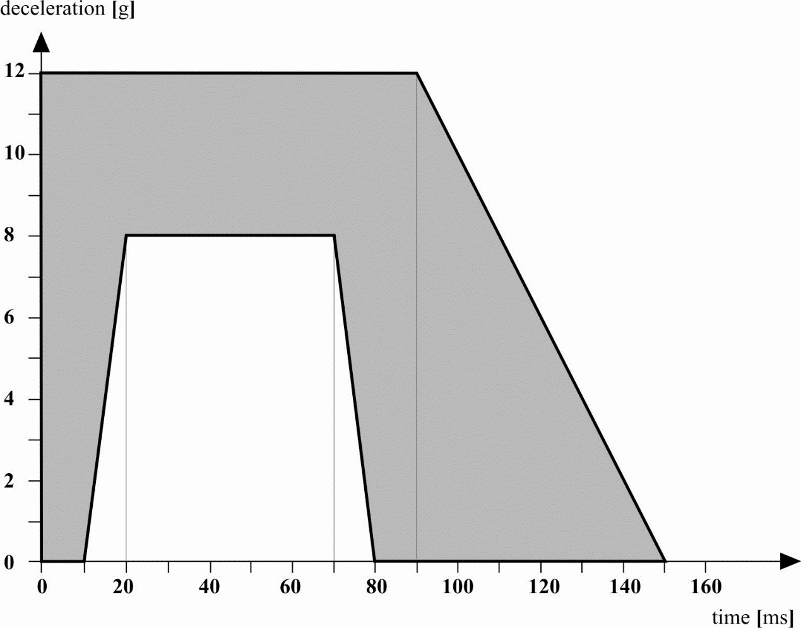

Время (мс)

Добавление 2

Процедуры испытания креплений сидений транспортных средств, разработанные во исполнение положений пункта 6.1.1

1. Испытательное оборудование

1.1 Жесткую конструкцию, в достаточной степени соответствующую характеристикам сиденья, предназначенного для использования на транспортном средстве, закрепляют при помощи предусмотренных изготовителем крепежных деталей (болтов, винтов и т. д.) на частях конструкции, представленных на испытания.

1.2 Если на одном и том же креплении могут быть установлены сиденья нескольких типов, различающихся расстоянием между передними и задними концами ножек, то испытание проводят с использованием ножек минимальной длины. Данные об этих ножках приводятся в свидетельстве об официальном утверждении типа.

2. Процедура испытаний

2.1 Силу F прилагают:

2.1.1 посредством жесткой конструкции, определенной в пункте 1.1 выше, на высоте 750 мм над исходной плоскостью и вдоль вертикальной линии, проходящей через геометрический центр поверхности, ограниченной многоугольником, углы которого совпадают с различными точками креплений сиденья или — в соответствующих случаях — с точками крайних креплений сиденья;

2.1.2 в горизонтальном направлении, совпадающем с направлением движения транспортного средства;

2.1.3 по возможности, через кратчайшие интервалы времени в течение не менее 0,2 с.

2.2 Силу F определяют либо:

2.2.1 при помощи следующей формулы: F = (5000 ± 50) x i,

где:

F выражается в Н, а i означает количество мест для сидения на сиденье, испытуемые крепления которого подлежат официальному утверждению; либо по просьбе изготовителя,

2.2.2 в соответствии с репрезентативными нагрузками, измеренными в ходе динамических испытаний, описанных в добавлении 1 к настоящим Правилам.

Добавление 3

Проводимые измерения

1. Все необходимые измерения проводят в системах измерений, соответствующих спецификациям международного стандарта ИСО 6487:1987, озаглавленного «Методы измерений при испытаниях на столкновения: оборудование».

2. Динамическое испытание

2.1 Измерения, выполняемые на испытательной тележке

Характеристики замедления или ускорения испытательной тележки определяют на основе показателей замедления или ускорения, измеренных на жесткой раме тележки в системах измерений с КЧХ 60.

2.2 Измерения, выполняемые на манекенах

Показания на измерительных приборах записывают по отдельным каналам записи данных, имеющим нижеследующие классы частотных характеристик (КЧХ).

2.2.1 Измерения в голове манекена

Равнодействующее ускорение по трем осям, соотнесенное с центром тяжести (*γ*r)[5]1, измеряют по КЧХ 600.

2.2.2 Измерения в грудной клетке манекена

Равнодействующее ускорение, соотнесенное с центром тяжести, измеряют по КЧХ 180. Критерий отклонения ребер и критерий по мягким тканям (КМТ) измеряют по КЧХ 180.

2.2.3 Измерения в бедре манекена

Силу осевого сжатия измеряют по КЧХ 600.

2.2.4 Измерения в брюшной секции манекена

Силу воздействия на брюшную секцию измеряют по КЧХ 600.

2.2.5 Измерения в лонном сочленении манекена

Силу воздействия на лонное сочленение измеряют по КЧХ 600.

Добавление 4

Определение критериев допустимости

1. Лобовое столкновение (сиденье, обращенное вперед)

1.1 Критерий допустимого травмирования головы (КДТГ)

1.1.1 Данный критерий травмирования (КДТГ) рассчитывают на основе показателей равнодействующего ускорения по трем осям, определенным в соответствии с пунктом 2.2.1 добавления 3, по следующей формуле:

HIC = (t2 – t1) ,

где t1 и t2 — любые моменты времени при испытании, а КДТГ — максимальная величина для промежутка времени t1 и t2. Величины t1 и t2 выражаются в секундах.

1.2 Критерий допустимого травмирования грудной клетки (КДТГК)

1.2.1 Данный критерий определяется абсолютной величиной равнодействующего ускорения, выраженной в g и измеренной в соответствии с пунктом 2.2.2 добавления 3, и периодом ускорения, выраженным в мс.

1.3 Критерий допустимого травмирования бедра (КДТБ)

Данный критерий определяется силой сжатия, выраженной в кН, действующей в осевом направлении на каждое бедро манекена и измеренной в соответствии с пунктом 2.2.3 добавления 3, а также продолжительностью действия силы сжатия, выраженной в мс.

2. Боковой удар (сиденье, обращенное вбок)

2.1 Критерий допустимого травмирования головы (КДТГ) см. пункт 1.1 выше.

2.2 Критерий допустимого травмирования грудной клетки

2.2.1 Смещение грудной клетки: пиковое значение смещения грудной клетки — это максимальное значение смещения любого ребра, определенное при помощи датчиков смещения грудной клетки.

2.2.2 Критерий по мягким тканям (КМТ):

Пиковое значение реакции мягких тканей — это максимальное значение КМТ для любого ребра, которое рассчитывается на основе мгновенного результата относительного сжатия грудной клетки применительно к одной стороне грудной клетки и скорости сжатия, вычисленной путем дифференциации степени сжатия. Для целей этого вычисления стандартная ширина одной стороны грудной клетки составляет 140 мм.

|  |  |  |
| --- | --- | --- |
| КМТ = макс. |  | , |

где D (в метрах) — смещение ребер.

Используемая последовательность расчетов излагается в добавлении 2 к приложению 4 к Правилам № 95.

2.3 Критерий допустимого травмирования брюшной секции

Пиковая нагрузка на брюшную секцию — это максимальное значение суммы трех сил, измеренных при помощи датчиков, установленных на глубине 39 мм от поверхности со стороны удара.

2.4 Критерий допустимого травмирования таза

Пиковая нагрузка на лонное сочленение (ПНЛС) — это максимальная нагрузка, измеренная при помощи датчика нагрузки в районе лонного сочленения.

Добавление 5

Требования, касающиеся статических испытаний, и процедуры этих испытаний

1. Требования

1.1 Цель предписаний, касающихся сидений, испытываемых в соответствии с настоящим добавлением, состоит в том, чтобы выявить:

1.1.1 удерживаются ли надлежащим образом пассажиры расположенными перед ними сиденьями;

1.1.2 наносятся ли занимающим сиденье лицам легкие травмы и

1.1.3 достаточно ли прочными являются сиденья и их крепления.

1.2 Требования пункта 1.1.1 выше считают выполненными, если максимальное смещение центральной точки применения каждой из сил, указанных в пункте 2.2.1, измеренное в горизонтальной плоскости и в средней продольной плоскости соответствующего места для сидения, не превышает 400 мм.

1.3 Требования пункта 1.1.2 выше считают выполненными, если соблюдаются следующие характеристики:

1.3.1 максимальное смещение центральной точки приложения каждой из сил, указанных в пункте 2.2.1, измеренное в соответствии с пунктом 1.2, составляет не менее 100 мм;

1.3.2 максимальное смещение центральной точки приложения каждой из сил, указанных в пункте 2.2.2, измеренное в соответствии с пунктом 1.2, составляет не менее 50 мм;

1.3.3 все элементы, являющиеся частью задней спинки сиденья, или дополнительное оборудование должны быть сконструированы таким образом, чтобы исключалась возможность нанесения ими пассажиру любого телесного повреждения при ударе. Данное требование считают выполненным, если любая деталь, которая может соприкоснуться со сферой диаметром 165 мм, имеет радиус кривизны не менее 5 мм.

1.3.4 Если любая деталь вышеуказанных элементов и дополнительного оборудования изготовлена из материала, твердость которого по Шору A составляет менее 50 единиц, и установлена на жестком удерживающем устройстве, то требования пункта 1.3.3 выше применяют только к жесткому удерживающему устройству.

1.3.5 Никакие требования пункта 1.3.3 не распространяются на такие элементы спинки сиденья, как устройства его регулировки и дополнительное оборудование, если в нерабочем положении они находятся ниже горизонтальной плоскости, проходящей на расстоянии 400 мм над исходной плоскостью, и даже в том случае, если пассажир может их коснуться.

1.4 Требования пункта 1.1.3 считают выполненными, если:

1.4.1 во время испытания не происходит разъединения ни одного из элементов сиденья, креплений сиденья или дополнительного оборудования,

1.4.2 в ходе всего испытания сиденье прочно удерживается на месте, даже если один или несколько элементов его креплений частично разъединяются, а все фиксирующие системы остаются заблокированными,

1.4.3 после испытания ни один из элементов конструкции сиденья или дополнительного оборудования не имеет трещин, открытых изломов либо острых углов или ребер, способных причинить телесные повреждения.

2. Статические испытания

2.1 Испытательное оборудование

2.1.1 Испытательное оборудование имеет цилиндрические поверхности с радиусом кривизны, равным 82 ± 3 мм, и шириной,

2.1.1.1 по меньшей мере равной ширине спинке сиденья в каждом из положений регулировки для верхней части туловища,

2.1.1.2 равной 320 −0/+10 мм для нижней части туловища, как показано на рис. 1, приведенном в настоящем добавлении.

2.1.2 Поверхность, соприкасающуюся с элементами сиденья, изготавливают из материала, твердость которого по Шору A составляет не менее 80 единиц.

2.1.3 Каждая цилиндрическая поверхность должна быть оборудована по меньшей мере одним датчиком измерения усилия, прилагаемого в направлении, определенном в пункте 2.2.1.1.

2.2 Процедура испытания

2.2.1 Испытательную нагрузку $\frac{1000}{H_{1}}$ ± 50 H прилагают с помощью приспособления, предусмотренного в пункте 2.1 выше, к задней части сиденья в каждом из положений его регулировки.

2.2.1.1 Направление приложения усилия должно соответствовать средней вертикальной плоскости соответствующего места для сидения; оно должно быть горизонтальным и должно соответствовать направлению от задней к передней части сиденья.

2.2.1.2 Это направление фиксируют на высоте H1, равной 0,70−0,80 м над исходной плоскостью. Точная высота определяется изготовителем.

2.2.2 Одновременно при помощи приспособления, указанного в пункте 2.1 выше, прилагают испытательное усилие $\frac{2000}{H_{2}}$ ± 100 H к задней части сиденья в каждом положении его регулировки в той же вертикальной плоскости и в том же направлении на высоте H2, равной 0,45−0,55 м над исходной плоскостью. Точная высота определяется изготовителем.

2.2.3 Испытуемые формы должны по возможности находиться в соприкосновении с задней частью сиденья во время приложения усилий, указанных в пунктах 2.2.1 и 2.2.2 выше. Они должны иметь возможность поворачиваться в горизонтальной плоскости.

2.2.4 В случае, когда сиденье состоит из более чем одного места для сидения, усилия направляются одновременно на каждое место для сидения, а количество верхних и нижних форм должно соответствовать количеству мест для сидения.

2.2.5 Первоначальное положение каждой формы, предусмотренное для каждого места для сидения, определяют посредством приведения испытательных приспособлений в соприкосновение с сиденьем под воздействием усилия, составляющего не менее 20 H.

2.2.6 Усилия, указанные в пунктах 2.2.1 и 2.2.2 выше, прилагаются по возможности максимально быстро и должны выдерживаться в предписанных пределах, независимо от значения деформации, в течение не менее 0,2 секунды.

2.2.7 Если испытание было проведено с применением одного или более усилий, которые тем не менее в сумме не превосходили усилий, предусмотренных в пунктах 2.2.1 и 2.2.2 выше, и если сиденье соответствует предписанным требованиям, то испытание считают успешным.

Рис. 1  
Оборудование для статических испытаний

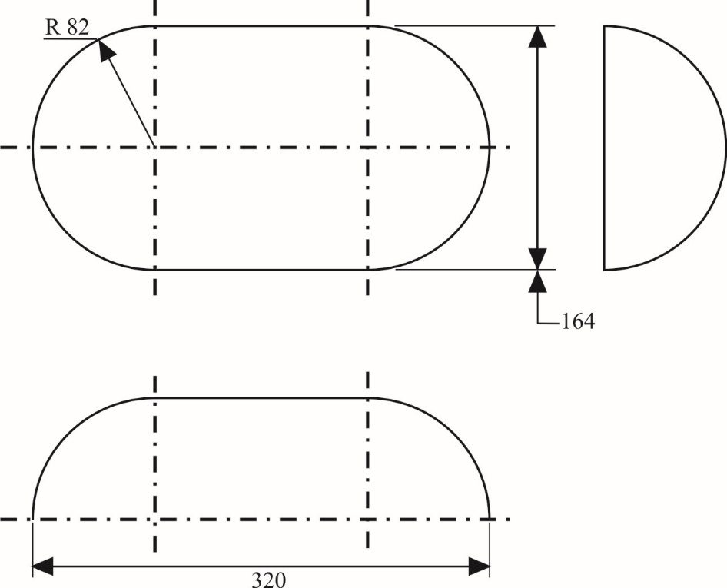

Добавление 6

Характеристики поглощения энергии задней частью спинки сиденья

1. Элементы задней части спинки сиденья, находящиеся в исходной зоне, определенной в пункте 2.21 настоящих Правил, проверяют по просьбе изготовителя в соответствии с требованиями о поглощении энергии, изложенными в приложении 4 к Правилам № 21. Для этой цели все установленное дополнительное оборудование испытывают во всех тех положениях, в которых оно используется, за исключением столиков, которые считаются сложенными.

2. На это испытание делают ссылку в карточке сообщения об официальном утверждении типа сиденья, соответствующей образцу, приведенному в приложении 1 к настоящим Правилам. Должен прилагаться чертеж с указанием площади элемента спинки сиденья, проверенного на предмет диссипации энергии.

3. Это испытание может применяться к элементам транспортного средства, не являющимся сиденьем (пункт 3.5.3 добавления 1 и пункт 2.3 добавления 7).

Добавление 7

Требования относительно защиты пассажиров, находящихся на сиденьях, обращенных вбок, в соответствии с пунктом 7.4.4

1. Расстояние между наиболее удаленным вперед сиденьем, обращенным вбок, и элементом транспортного средства, находящимся перед этим сиденьем, не должно превышать 450 мм. Все измерения производятся на высоте 1000 мм над исходной плоскостью наиболее удаленного вперед сиденья, обращенного вбок (см. рис. 1).

Рис. 1  
Требования относительно размещения сидений, обращенных вбок

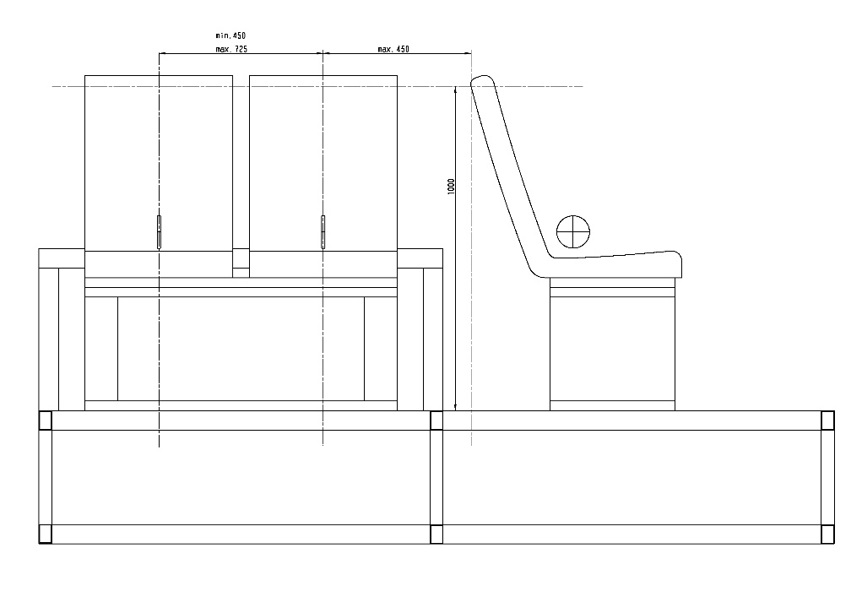

мин. 450 мм

макс. 725 мм

макс. 450 мм

1000 мм

2. Элемент транспортного средства (например, перегородка, стенка или спинка сиденья, обращенного вперед), находящийся перед наиболее удаленным вперед сиденьем, обращенным вбок, должен соответствовать следующим требованиям для обеспечения безопасности пассажира, находящегося в наиболее удаленном вперед сиденье, обращенном вбок (см. рис. 2):

2.1 высота элемента транспортного средства по отношению к исходной плоскости наиболее удаленного вперед сиденья, обращенного вбок, должна составлять не менее 1020 мм;

2.2 расчетная зона воздействия данного элемента транспортного средства должна быть 200 мм по ширине и 580 мм по высоте. Эта зона должна располагаться таким образом, чтобы вертикальная центральная линия проходила на 50 мм ниже точки «Н» наиболее удаленного вперед сиденья, обращенного вбок; и

2.3 соответствующая плоскость данного элемента транспортного средства в конкретном месте, проецируемая на вертикальную плоскость, проходящую через точку Н, должна охватывать не менее 95 % расчетной зоны воздействия. Данный элемент транспортного средства должен соответствовать требованиям об энергопоглощении, предусмотренным в добавлении 6.

2.3.1 Если в соответствующей зоне имеется проем (как правило, речь идет о двух обращенных вперед сиденьях, которые не соединены друг с другом), то это расстояние определяется по каждому проему с использованием сферы диаметром 165 мм. Это сфера должна соприкасаться с проемом в той точке поверхности, где она входит в проем на максимальную глубину без приложения усилий. Расстояние между двумя точками соприкосновения сферы должно составлять менее 60 мм.

3. По усмотрению изготовителя может быть проведено испытание согласно добавлению 1 с использованием надлежащего манекена, находящегося в сиденье, обращенном вбок.

Рис. 2  
Требования относительно размещения элемента транспортного средства   
перед наиболее удаленным вперед сиденьем, обращенным вбок

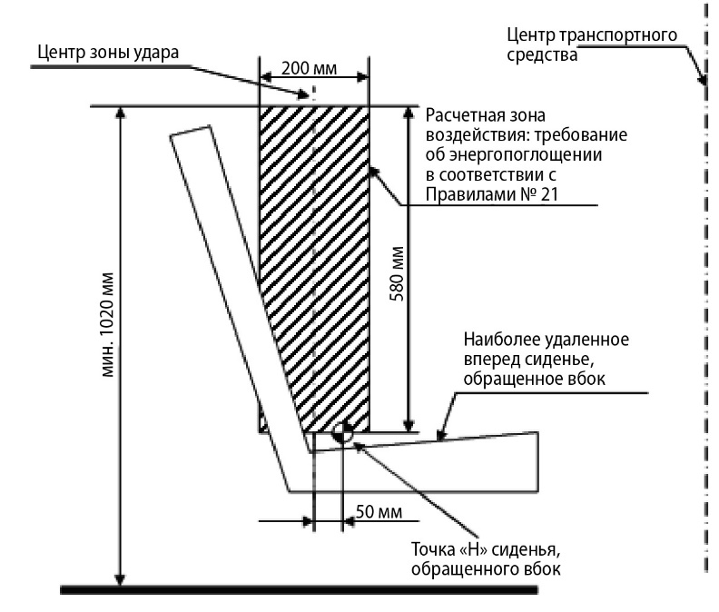

Приложение 1

Сообщение

(максимальный формат: A4 (210 x 297 мм))

|  |  |
| --- | --- |
| [6] | направленное: Название административного органа: |

касающееся[7]2: официального утверждения   
распространения официального утверждения   
отказа в официальном утверждении   
отмены официального утверждения   
окончательного прекращения производства

типа сиденья или типов сидений в отношении его (их) прочности на основании   
Правил № 80

Официальное утверждение №  Распространение №

1. Фабричная или торговая марка сиденья:

2. Тип сиденья:

3. Изготовитель и его адрес:

4. В соответствующих случаях фамилия и адрес представителя изготовителя:

5. Дополнительная информация:

5.1 Краткое описание типа сиденья, его креплений и системы регулировки, перемещения и блокировки, включая минимальное расстояние между точками крепления:

5.2 Положение и размещение сидений:

5.3 Сиденья с креплениями ремня безопасности, если таковые имеются:

5.4 Испытание задней части спинки сиденья на предмет поглощения   
энергии: да/нет2

5.5 Чертежи с обозначением элемента задней части спинки сиденья,   
проверенного на предмет диссипации энергии:

5.6 Сиденье официально утверждено в соответствии с пунктом 5.1 настоящих Правил (динамическое испытание): да/нет2

5.6.1 Испытание 1 в соответствии с добавлением 1: да/нет2

5.6.2 Испытание 2 в соответствии с добавлением 1: да/нет2

5.6.3 Описание ремней безопасности и креплений, используемых для целей испытания 2:

5.6.4 Тип вспомогательного сиденья, используемый для испытания 2 (если он отличается от официально утвержденного типа сиденья):

5.7 Сиденье официально утверждено в соответствии с пунктом 5.1 настоящих Правил (статическое испытание): да/нет2

5.8 Испытание в соответствии с добавлением 5: да/нет2

5.9 Испытание в соответствии с добавлением 6: да/нет2

6. Дата представления сиденья на официальное утверждение:

7. Тип устройства: замедление/ускорение2

8. Техническая служба, уполномоченная проводить испытания для официального утверждения:

9. Дата протокола, выданного этой службой:

10. Номер протокола, выданного этой службой:

11. Официальное утверждение предоставлено/в официальном утверждении отказано/официальное утверждение распространено/официальное утверждение отменено2

12. Место проставления на сиденье знака официального утверждения:

13. Место:

14. Дата:

15. Подпись:

16. По просьбе компетентного органа могут быть представлены следующие документы, на которых проставлен приведенный выше номер официального утверждения:

Приложение 2

Сообщение

(максимальный формат: A4 (210 x 297 мм))

(максимальный формат: A4 (210 x 297 мм))

|  |  |
| --- | --- |
| [8] | направленное: Название административного органа: |

касающееся[9]2: касающееся официального утверждения,   
распространения официального утверждения,   
отказа в официальном утверждении,   
отмены официального утверждения,   
окончательного прекращения производства

типа транспортного средства в отношении прочности крепления сидений на основании Правил № 80

Официальное утверждение №  Распространение №

1. Фабричная или торговая марка транспортного средства:

2. Тип транспортного средства:

3. Изготовитель и его адрес:

4. В соответствующих случаях фамилия и адрес представителя изготовителя:

5. Дополнительная информация:

5.1 Краткое описание типа транспортного средства в отношении его креплений и минимального расстояния между ними:

5.2 Марка и тип официально утвержденных сидений (если таковые имеются):

5.3 Для каждого ряда сидений: отдельные/многоместные нераздельные, нерегулируемые/регулируемые, с нерегулируемой спинкой/ регулируемой спинкой, с откидной спинкой/наклонной спинкой2

5.4 Положение и размещение сидений (сидений официально утвержденного   
типа и других сидений):

5.5 Сиденья с креплениями ремня безопасности, если таковые имеются:

6. Дата представления транспортного средства на официальное утверждение:

7. Техническая служба, уполномоченная проводить испытания для официального утверждения:

8. Дата протокола, выданного этой службой:

9. Номер протокола, выданного этой службой:

10. Официальное утверждение представлено/в официальном утверждения отказано/официальное утверждение распространено/официальное утверждение отменено2

11. Место проставления на транспортном средстве знака официального утверждения:

12. Место:

13. Дата:

14. Подпись:

15. По просьбе компетентного органа могут быть представлены следующие документы, на которых проставлен приведенный выше номер официального утверждения:

Приложение 3

Схемы знаков официального утверждения

1. Схема знаков официального утверждения для сиденья



80 – 04 2439

Приведенный выше знак официального утверждения, проставленный на сиденье, указывает, что данный тип сиденья официально утвержден в Нидерландах (Е4) в отношении прочности сидений — при проведении испытаний в соответствии с пунктом 2 приложения 4 — под номером официального утверждения 042439. Номер официального утверждения указывает, что официальное утверждение было предоставлено в соответствии с требованиями Правил № 80 с внесенными в них поправками серии 04.

2. Схема знаков официального утверждения для типа транспортного средства

a = 8 мм мин.

80 – 04 2439

Приведенный выше знак официального утверждения, проставленный на транспортном средстве, указывает, что данный тип транспортного средства официально утвержден в Нидерландах (Е4) под номером официального утверждения 042439 в отношении прочности креплений на транспортном средстве. Номер официального утверждения указывает, что официальное утверждение было предоставлено в соответствии с требованиями Правил № 80 с внесенными в них поправками серии 04.

Приложение 4

Процедура определения точки «Н» и фактического угла наклона туловища сидящего в автомобиле водителя   
или пассажира[10]1

Добавление 1 — Описание объемного механизма определения точки «Н»1, [11]2

Добавление 2 — Трехмерная система координат1

Добавление 3 — Исходные данные, касающиеся мест  
для сидения1

1. * Прежнее название Соглашения: Соглашение о принятии единообразных условий официального утверждения и о взаимном признании официального утверждения предметов оборудования и частей механических транспортных средств, совершено в Женеве 20 марта 1958 года.
2. В соответствии с определениями, содержащимися в Сводной резолюции о конструкции транспортных средств (СР.3), документ ЕСЕ/TRANS/WP.29/78/Rev.6, пункт 2.
3. Технические спецификации и подробные чертежи манекена типа ГИБРИД II и III, соответствующего по основным размерам пятидесятому процентилю репрезентативности мужского населения Соединенных Штатов Америки, а также предписания, касающиеся его регулировки в целях настоящего испытания, сданы на хранение Генеральному секретарю Организации Объединенных Наций и могут быть получены для ознакомления по соответствующему запросу в секретариате Европейской экономической комиссии, Дворец Наций, Женева, Швейцария.
4. Отличительные номера Договаривающихся сторон Соглашения 1958 года указаны в приложении 3 к Сводной резолюции о конструкции транспортных средств (СР.3), документ TRANS/WP.29/78/Rev.6/Amend.1.
5. 1 Выражается в g (= 9,81 м/с2), а значение по шкале рассчитывают по следующей формуле:

   γr 2 *=* γl 2 + γv **2** **+** γt **2**,

   где:

   *γ*l = мгновенное значение ускорения в продольной плоскости;

   *γ*v = мгновенное значение ускорения в вертикальной плоскости;

   *γ*t = мгновенное значение ускорения в поперечной плоскости.
6. 1 Отличительный номер страны, которая предоставила/распространила/отменила официальное утверждение или отказала в официальном утверждении (см. положения Правил, касающиеся официального утверждения).
7. 2 Ненужное вычеркнуть.
8. 1 Отличительный номер страны, которая предоставила/распространила/отменила официальное утверждение или отказала в официальном утверждении (см. положения Правил, касающиеся официального утверждения).
9. 2 Ненужное вычеркнуть.
10. 1 Эта процедура описана в приложении 1 к Сводной резолюции о конструкции транспортных средств (СР.3) (документ ЕСЕ/TRANS/WP.29/78/Rev.6). [www.unece.org/trans/main/wp29/wp29wgs/wp29gen/wp29resolutions.html](http://www.unece.org/trans/main/wp29/wp29wgs/wp29gen/wp29resolutions.html).
11. 2 За подробной информацией о конструктивных особенностях объемного механизма определения точки «H» обращаться по адресу: Society of Automotive Engineers (SAE), 400 Commonwealth Drive, Warrendale, Pennsylvania 15096, United States of America. Механизм соответствует требованиям, установленным в стандарте ISO 6549-1980.